ĐẠI HỌC QUỐC GIA THÀNH PHỐ HỒ CHÍ MINH
TRƯỜNG ĐẠI HỌC CÔNG NGHỆ THÔNG TIN
KHOA CÔNG NGHỆ THÔNG TIN

ĐỒ ÁN MÔN HỌC
HỆ THỐNG QUẢN TRỊ QUY TRÌNH NGHIỆP VỤ (IE203)

Tìm hiểu Hệ thống Quy trình Nghiệp vụ tại Zalopay

Họ và tên | Mã số sinh viên
Cao Thị Hoàng Lan | 25210129
Đỗ Trà My | 25210141
Phạm Trường Phát | 25210162

GIẢNG VIÊN HƯỚNG DẪN
ThS. Hà Lê Hoài Trung

Thành phố Hồ Chí Minh, tháng 9 năm 2026

LỜI CẢM ƠN
Nhóm thực hiện đồ án xin gửi lời cảm ơn chân thành đến Thầy ThS. Hà Lê Hoài Trung — giảng viên môn Hệ thống Quản trị Quy trình Nghiệp vụ (IE203) tại Trường Đại học Công nghệ Thông tin, Đại học Quốc gia Thành phố Hồ Chí Minh. Những bài giảng chi tiết, tài liệu học tập phong phú và hướng dẫn tận tình của Thầy đã giúp nhóm xây dựng nền tảng kiến thức vững chắc về quản trị quy trình nghiệp vụ và áp dụng thành công vào phân tích thực tế.
Nhóm cũng xin cảm ơn Zalopay và Bộ phận Năng lực Tín dụng — nơi thành viên Cao Thị Hoàng Lan đang công tác — đã cung cấp bối cảnh nghiệp vụ thực tế và cho phép sử dụng kiến thức vận hành làm nền tảng cho đồ án này (toàn bộ thông tin nhạy cảm đã được ẩn danh hóa và chỉ sử dụng cho mục đích học thuật).

Nhóm thực hiện
Cao Thị Hoàng Lan — Đỗ Trà My — Phạm Trường Phát

MỤC LỤC
Chương 1. KIẾN TRÚC QUY TRÌNH NGHIỆP VỤ 2
1.1. Giới thiệu doanh nghiệp Zalopay 2
1.2. Kiến trúc quy trình (Process House) 2
1.3. Mô tả chi tiết từng quy trình 2
1.3.1. Nhóm Quy trình Quản lý (Management) 2
1.3.2. Nhóm Quy trình Cốt lõi (Core) 3
1.3.3. Nhóm Quy trình Hỗ trợ (Support) 4
Chương 2. MÔ HÌNH HÓA QUY TRÌNH NGHIỆP VỤ 5
2.1. Quy trình Cốt lõi 1 — Xác minh Danh tính và Khai thác Khách hàng (QT4) 5
2.2. Quy trình Cốt lõi 2 — Trả nợ và Quản lý Ngày quá hạn (QT8) 8
2.3. Quy trình Quản lý 1 — Quản lý Rủi ro và Tuân thủ (QT2) 10
2.4. Quy trình Quản lý 2 — Quản lý Hiệu suất Kinh doanh (QT3) 11
2.5. Quy trình Cốt lõi 3 — Cập nhật Danh sách Đủ điều kiện (QT5) 12
2.6. Quy trình Hỗ trợ 1 — Kế toán và Tài chính Nội bộ (QT12) 13
2.7. Quy trình Hỗ trợ 2 — Tuyển dụng và Đào tạo Nhân sự (QT11) 14
Chương 3. PHƯƠNG PHÁP THỰC HIỆN 16
3.1. Phương pháp dựa trên bằng chứng 16
3.2. Kế hoạch làm việc 16
3.3. Thuật ngữ và sổ tay 17
3.4. Danh sách câu hỏi phỏng vấn 18
Chương 4. PHÂN TÍCH QUY TRÌNH 21
4.1. Phân tích Quy trình QT4 — Xác minh Danh tính và Khai thác Khách hàng 21
4.2. Phân tích Quy trình QT8 — Trả nợ và Quản lý Ngày quá hạn 26
KẾT LUẬN 32
TÀI LIỆU THAM KHẢO 33

DANH MỤC HÌNH VẼ
Hình 1.1: Kiến trúc quy trình nghiệp vụ Zalopay (Process House — 13 quy trình) 2
Hình 2.1: Sơ đồ tổ chức các đơn vị liên quan đến quy trình QT4 5
Hình 2.2: Biên bản cuộc họp nhóm ngày 26 tháng 7 năm 2026 6
Hình 2.3: Sơ đồ BPMN quy trình Xác minh Danh tính và Khai thác Khách hàng (QT4) 7
Hình 2.4: Sơ đồ BPMN quy trình Trả nợ và Quản lý Ngày quá hạn (QT8) 9
Hình 2.5: Sơ đồ BPMN quy trình Quản lý Rủi ro và Tuân thủ (QT2) 10
Hình 2.6: Sơ đồ BPMN quy trình Quản lý Hiệu suất Kinh doanh (QT3) 12
Hình 2.7: Sơ đồ BPMN quy trình Cập nhật Danh sách Đủ điều kiện (QT5) 13
Hình 2.8: Sơ đồ BPMN quy trình Kế toán và Tài chính Nội bộ (QT12) 14
Hình 2.9: Sơ đồ BPMN quy trình Tuyển dụng và Đào tạo Nhân sự (QT11) 15
Hình 4.1: Biểu đồ Pareto — Nguyên nhân từ chối/xem xét thủ công (QT4) 24
Hình 4.2: Biểu đồ Pareto — Nguyên nhân khách hàng không trả nợ đúng hạn (QT8) 30

DANH MỤC BẢNG
Bảng 1.1: Mô tả quy trình Nhóm Quản lý (Management) 2
Bảng 1.2: Mô tả quy trình Nhóm Cốt lõi (Core) 3
Bảng 1.3: Mô tả quy trình Nhóm Hỗ trợ (Support) 4
Bảng 2.1: Vùng tham gia và phạm vi hoạt động — QT4 5
Bảng 2.2: Danh sách cổng điều kiện — QT4 6
Bảng 2.3: Vùng tham gia và phạm vi hoạt động — QT8 8
Bảng 2.4: Danh sách cổng điều kiện — QT8 8
Bảng 2.5: Vùng tham gia — QT2 10
Bảng 2.6: Vùng tham gia — QT3 11
Bảng 2.7: Vùng tham gia — QT5 12
Bảng 2.8: Vùng tham gia — QT12 13
Bảng 2.9: Vùng tham gia — QT11 14
Bảng 3.1: Kế hoạch làm việc theo tuần 16
Bảng 3.2: Bảng thuật ngữ và sổ tay 17
Bảng 3.3: Câu hỏi định tính có cấu trúc 18
Bảng 3.4: Câu hỏi định tính không có cấu trúc 19
Bảng 3.5: Câu hỏi định lượng có cấu trúc 20
Bảng 3.6: Câu hỏi định lượng không có cấu trúc 21
Bảng 4.1: Phân tích giá trị gia tăng (VA/VBA/NVA) — QT4 21
Bảng 4.2: Phân tích lãng phí (Move/Hold/Overdo) — QT4 22
Bảng 4.3: Phân tích nguyên nhân — QT4 24
Bảng 4.4: Phân tích định lượng thời gian — QT4 25
Bảng 4.5: Phân tích định lượng chất lượng — QT4 25
Bảng 4.6: Phân tích định lượng chi phí — QT4 26
Bảng 4.7: Phân tích giá trị gia tăng (VA/VBA/NVA) — QT8 27
Bảng 4.8: Phân tích lãng phí (Move/Hold/Overdo) — QT8 28
Bảng 4.9: Phân tích nguyên nhân — QT8 30
Bảng 4.10: Phân tích định lượng thời gian — QT8 31
Bảng 4.11: Phân tích định lượng chất lượng — QT8 31
Bảng 4.12: Phân tích định lượng chi phí — QT8 32

DANH MỤC TỪ VIẾT TẮT
Từ viết tắt | Tên đầy đủ | Giải thích
AML | Anti-Money Laundering | Phòng chống rửa tiền — quy định pháp lý liên quan đến KYC
API | Application Programming Interface | Giao diện lập trình ứng dụng — phương thức chuẩn hóa trao đổi dữ liệu
BNPL | Buy Now Pay Later | Mua trước – Trả sau — sản phẩm tín dụng tiêu dùng của Zalopay
BPMN | Business Process Model and Notation | Chuẩn ký hiệu mô hình hóa quy trình nghiệp vụ, phiên bản 2.0
BPM | Business Process Management | Quản trị Quy trình Nghiệp vụ — môn học IE203
DPD | Days Past Due | Số ngày quá hạn — chỉ số đo lường trễ hạn khoản vay BNPL
eKYC | Electronic Know Your Customer | Xác minh danh tính điện tử, không cần gặp mặt trực tiếp
KYC | Know Your Customer | Xác minh danh tính khách hàng theo yêu cầu pháp lý
NHNN | Ngân hàng Nhà nước Việt Nam | Cơ quan quản lý lĩnh vực tài chính, ngân hàng, ví điện tử
NPL | Non-Performing Loan | Nợ xấu — khoản vay quá hạn vượt ngưỡng quy định
OCR | Optical Character Recognition | Nhận dạng ký tự quang học — đọc thông tin trên giấy tờ tùy thân
OTP | One-Time Password | Mật khẩu dùng một lần — gửi qua SMS để xác thực
SLA | Service Level Agreement | Cam kết mức độ dịch vụ — eKYC cam kết xử lý trong 30 giây
STR | Suspicious Transaction Report | Báo cáo Giao dịch Đáng ngờ — nộp cho NHNN
TPV | Total Payment Volume | Tổng giá trị thanh toán — chỉ số KPI của Zalopay
VA | Value Added | Hoạt động tạo giá trị trực tiếp cho khách hàng
VBA | Value-added for Business | Hoạt động tạo giá trị kinh doanh — cần thiết nhưng không trực tiếp tạo giá trị
NVA | Non-Value Added | Hoạt động không tạo giá trị — cần được loại bỏ hoặc tối giản

TÓM TẮT
Đồ án này nghiên cứu và phân tích toàn bộ hệ thống quy trình nghiệp vụ tại Zalopay — nền tảng thanh toán và tín dụng tiêu dùng hàng đầu Việt Nam thuộc Tập đoàn VNG. Phạm vi nghiên cứu bao gồm 13 quy trình nghiệp vụ được phân thành ba nhóm theo mô hình Process House: 3 quy trình quản lý (Management), 6 quy trình cốt lõi (Core) theo vòng đời sản phẩm Mua trước – Trả sau (BNPL), và 4 quy trình hỗ trợ (Support).
Phương pháp thực hiện kết hợp thu thập dựa trên bằng chứng thực tế từ tài liệu nội bộ Zalopay (nhờ thành viên nhóm đang công tác tại bộ phận Cho vay) và phỏng vấn định tính/định lượng với các bên liên quan. Sáu quy trình trọng yếu được mô hình hóa theo chuẩn BPMN 2.0 với tổng cộng 53 cổng điều kiện, đảm bảo phản ánh đúng độ phức tạp và các nhánh quyết định thực tế.
Phân tích định tính sử dụng phương pháp phân loại giá trị gia tăng (VA/VBA/NVA) và phân tích lãng phí (Move/Hold/Overdo). Phân tích định lượng bao gồm đo lường thời gian chu kỳ, chất lượng và chi phí vận hành. Biểu đồ Pareto xác định các nguyên nhân chiếm 80% vấn đề, tạo cơ sở ưu tiên cho các đề xuất cải tiến. Kết quả cho thấy chi phí xử lý thủ công cao gấp 10–14 lần luồng tự động, và 3 nguyên nhân hàng đầu chiếm trên 75% tổng số vấn đề trong cả hai quy trình được phân tích sâu.

MỞ ĐẦU
Trong bối cảnh kinh tế số phát triển mạnh mẽ tại Việt Nam, các nền tảng tài chính công nghệ (FinTech) như Zalopay ngày càng đóng vai trò quan trọng trong hệ sinh thái thanh toán và tín dụng tiêu dùng. Với lượng người dùng lớn và danh mục sản phẩm đa dạng, việc quản trị quy trình nghiệp vụ hiệu quả trở thành yếu tố then chốt để duy trì chất lượng dịch vụ và tối ưu chi phí vận hành.
Đồ án được thực hiện nhằm ba mục tiêu chính: (1) xây dựng kiến trúc quy trình nghiệp vụ toàn diện cho Zalopay theo mô hình Process House; (2) mô hình hóa các quy trình trọng yếu theo chuẩn BPMN 2.0; và (3) phân tích, đánh giá hiệu quả và đề xuất cải tiến dựa trên dữ liệu thực tế.
Nhóm tập trung vào sản phẩm Mua trước – Trả sau — lĩnh vực mà thành viên nhóm (Cao Thị Hoàng Lan) có kinh nghiệm thực tế trực tiếp từ vị trí Chuyên viên Phân tích Dữ liệu Kinh doanh tại Bộ phận Năng lực Tín dụng Zalopay. Điều này cho phép nhóm tiếp cận tài liệu nội bộ và kiến thức chuyên sâu về nghiệp vụ mà các nghiên cứu bên ngoài khó có được.

CHƯƠNG 1. KIẾN TRÚC QUY TRÌNH NGHIỆP VỤ

1.1. Giới thiệu doanh nghiệp Zalopay
Zalopay là ví điện tử và nền tảng thanh toán di động thuộc Công ty Cổ phần Zalopay, trực thuộc Tập đoàn VNG. Ra mắt năm 2017, Zalopay cung cấp đa dạng dịch vụ tài chính số bao gồm thanh toán mã Phản hồi Nhanh (QR — Quick Response Code), chuyển tiền ngang hàng, thanh toán hóa đơn và sản phẩm tín dụng tiêu dùng Mua trước – Trả sau (BNPL — Buy Now Pay Later). Tính đến năm 2025, Zalopay là một trong ba ví điện tử lớn nhất Việt Nam xét theo lượng người dùng hoạt động.
Đối với đồ án này, nhóm tập trung phân tích toàn bộ hệ thống quy trình nghiệp vụ của Zalopay với trọng tâm là các quy trình thuộc vòng đời sản phẩm Mua trước – Trả sau. Đây là lĩnh vực mà thành viên nhóm (Cao Thị Hoàng Lan) có kinh nghiệm thực tế trực tiếp từ vị trí Chuyên viên Phân tích Dữ liệu Kinh doanh tại Bộ phận Năng lực Tín dụng của Zalopay, cho phép nhóm tiếp cận tài liệu vận hành nội bộ thực tế.

1.2. Kiến trúc quy trình (Process House)
Nhóm xác định 13 quy trình nghiệp vụ của Zalopay, được phân thành ba nhóm theo mô hình kiến trúc quy trình (Process Architecture). Sơ đồ kiến trúc quy trình (Process House) được trình bày tại Hình 1.1.
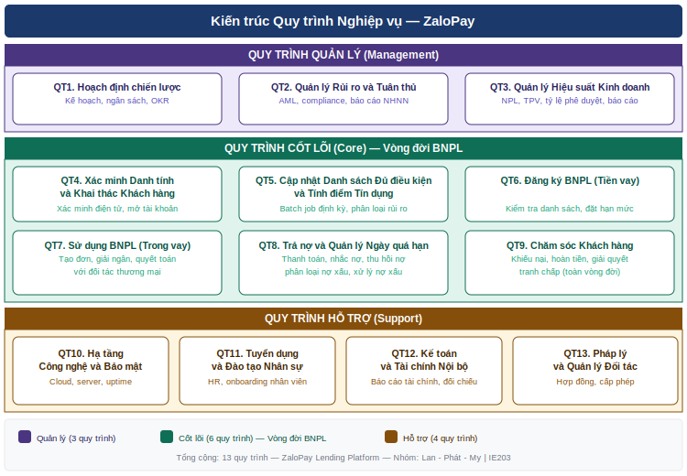
Hình 1.1. Kiến trúc quy trình nghiệp vụ Zalopay (Process House — 13 quy trình)

1.3. Mô tả chi tiết từng quy trình

1.3.1. Nhóm Quy trình Quản lý (Management Process)
Bảng 1.1. Mô tả quy trình Nhóm Quản lý (Management)
Mã | Tên quy trình | Tác nhân | Đối tượng khách hàng | Kết quả có thể xảy ra
QT1 | Hoạch định chiến lược và ngân sách | Ban Giám đốc, Bộ phận Tài chính, Trưởng bộ phận | Nội bộ: các phòng ban Zalopay | (1) Kế hoạch năm được phê duyệt (2) Ngân sách phân bổ (3) Kế hoạch cần điều chỉnh
QT2 | Quản lý Rủi ro và Tuân thủ | Nhóm Tuân thủ, Nhóm Rủi ro, Ngân hàng Nhà nước Việt Nam | Nội bộ và cơ quan quản lý nhà nước | (1) Báo cáo đúng hạn (2) Phát hiện vi phạm (3) Yêu cầu điều chỉnh từ cơ quan quản lý
QT3 | Quản lý Hiệu suất Kinh doanh | Ban Giám đốc, Nhóm Phân tích Dữ liệu, Trưởng bộ phận | Nội bộ: ban lãnh đạo và các nhóm kinh doanh | (1) Báo cáo hiệu suất đúng hạn (2) Phát hiện lệch chỉ tiêu (3) Điều chỉnh kế hoạch kinh doanh

Mô tả các bước chính:
QT1 — Hoạch định chiến lược và ngân sách: Ban Giám đốc xác định mục tiêu năm, trưởng các bộ phận đề xuất kế hoạch và ngân sách, Bộ phận Tài chính tổng hợp và trình phê duyệt, sau khi phê duyệt phân bổ ngân sách xuống từng bộ phận và theo dõi thực hiện định kỳ.
QT2 — Quản lý Rủi ro và Tuân thủ: Nhóm Công nghệ trích xuất dữ liệu giao dịch, Nhóm Tuân thủ phân tích phát hiện giao dịch đáng ngờ, lập Báo cáo Giao dịch Đáng ngờ nộp Ngân hàng Nhà nước Việt Nam, đồng thời xây dựng và cập nhật chính sách rủi ro trình Ban Giám đốc phê duyệt.
QT3 — Quản lý Hiệu suất Kinh doanh: Nhóm Phân tích Dữ liệu thu thập chỉ số Tổng giá trị thanh toán, Tỷ lệ phê duyệt, Tỷ lệ nợ xấu theo tuần và tháng, tổng hợp báo cáo cho Ban Giám đốc, phát hiện lệch chỉ tiêu và đề xuất điều chỉnh kịp thời. Theo Chương 8 (Giám sát quy trình) của môn học, đây là quy trình áp dụng bảng điều khiển hiệu suất chiến thuật và chiến lược.

1.3.2. Nhóm Quy trình Cốt lõi (Core Process)
Bảng 1.2. Mô tả quy trình Nhóm Cốt lõi (Core)
Mã | Tên quy trình | Tác nhân | Đối tượng KH | Kết quả có thể xảy ra
QT4 | Xác minh Danh tính và Khai thác Khách hàng (KYC & Onboarding) | Khách hàng, Hệ thống eKYC, Nhóm Tín dụng và Rủi ro | Người dùng cá nhân mới đăng ký | (1) Duyệt tự động (2) Duyệt sau xem xét thủ công (3) Từ chối tự động (4) Từ chối thủ công (5) Hết thời hạn phản hồi
QT5 | Cập nhật Danh sách Đủ điều kiện và Tính điểm Tín dụng | Hệ thống batch, Nhóm Mô hình Rủi ro, Cục Thông tin Tín dụng | Toàn bộ người dùng hệ thống | (1) Cập nhật danh sách đủ điều kiện (2) Cập nhật hạn mức (3) Khóa tài khoản vi phạm
QT6 | Đăng ký sản phẩm Mua trước – Trả sau (Preloan) | Khách hàng, Ứng dụng Zalopay, Hệ thống nền | Người dùng Zalopay muốn kích hoạt Mua trước – Trả sau | (1) Kích hoạt thành công (2) Không đủ điều kiện (3) Cần bổ sung thông tin
QT7 | Sử dụng sản phẩm Mua trước – Trả sau (Inloan) | Khách hàng, Đối tác thương mại, Hệ thống giải ngân | Người dùng đã kích hoạt Mua trước – Trả sau muốn mua hàng | (1) Giao dịch thành công, giải ngân (2) Vượt hạn mức, từ chối (3) Lỗi kỹ thuật, thử lại
QT8 | Trả nợ và Quản lý Ngày quá hạn (Postloan) | Khách hàng, Hệ thống nhắc nợ, Nhóm Thu hồi nợ | Người dùng có khoản vay Mua trước – Trả sau đang hoạt động | (1) Thanh toán đúng hạn (2) Nhắc nợ, trả trễ có phí (3) Chuyển nợ xấu (4) Thu hồi qua đối tác bên ngoài
QT9 | Chăm sóc Khách hàng | Khách hàng, Nhân viên Chăm sóc khách hàng, Chatbot | Toàn bộ người dùng Zalopay | (1) Giải quyết thành công (2) Hoàn tiền (3) Chuyển bộ phận chuyên môn (4) Đóng yêu cầu hỗ trợ

Mô tả các bước chính:
QT4 — Xác minh Danh tính và Khai thác Khách hàng: Khách hàng tải ứng dụng, nhập số điện thoại và xác thực qua mã một lần, chụp ảnh giấy tờ tùy thân và selfie, hệ thống eKYC nhận dạng ký tự quang học và phát hiện ảnh giả mạo, hệ thống tính điểm rủi ro tự động phân loại và duyệt/từ chối, hồ sơ mức trung bình chuyển xem xét thủ công.
QT5 — Cập nhật Danh sách Đủ điều kiện (Batch job): Hệ thống chạy tự động theo lịch trình định kỳ (cuối ngày/tuần), tổng hợp dữ liệu hành vi và lịch sử giao dịch, mô hình tính điểm tín dụng cập nhật danh sách đủ điều kiện và hạn mức cho từng người dùng. Đây là quy trình nền tảng cho QT6 và QT7.
QT6 — Đăng ký sản phẩm Mua trước – Trả sau: Người dùng đủ điều kiện (có trong danh sách QT5) đăng ký kích hoạt sản phẩm, hệ thống kiểm tra danh sách thời gian thực, thiết lập hạn mức tín dụng và kích hoạt tài khoản Mua trước – Trả sau.
QT7 — Sử dụng sản phẩm Mua trước – Trả sau: Khách hàng tạo đơn mua hàng tại đối tác thương mại, hệ thống kiểm tra hạn mức còn lại, phê duyệt và giải ngân cho đối tác, tạo lịch thanh toán cho khách hàng.
QT8 — Trả nợ và Quản lý Ngày quá hạn: Hệ thống kiểm tra tự động vào ngày đáo hạn, gửi nhắc nợ nhiều cấp độ theo số ngày quá hạn, Nhóm Thu hồi nợ tiếp quản các khoản quá hạn nặng, đàm phán cơ cấu lại nợ hoặc chuyển đối tác thu hồi bên ngoài.
QT9 — Chăm sóc Khách hàng: Khách hàng liên hệ qua nhiều kênh (chat, hotline, ứng dụng), Chatbot xử lý các yêu cầu đơn giản, yêu cầu phức tạp chuyển nhân viên chuyên môn, giải quyết khiếu nại và hoàn tiền theo chính sách.

1.3.3. Nhóm Quy trình Hỗ trợ (Support Process)
Bảng 1.3. Mô tả quy trình Nhóm Hỗ trợ (Support)
Mã | Tên quy trình | Tác nhân | Đối tượng KH | Kết quả có thể xảy ra
QT10 | Hạ tầng Công nghệ và Bảo mật | Nhóm Hạ tầng, Nhóm Bảo mật | Nội bộ: hệ thống và người dùng | (1) Hệ thống ổn định (2) Khắc phục sự cố (3) Bản vá bảo mật áp dụng
QT11 | Tuyển dụng và Đào tạo Nhân sự | Nhóm Nhân sự, Trưởng bộ phận, Ứng viên, Bộ phận Đào tạo | Ứng viên và nhân viên nội bộ | (1) Nhân viên chính thức (2) Hoàn thành đào tạo hội nhập (3) Kết thúc thử việc (4) Hồ sơ không phù hợp
QT12 | Kế toán và Tài chính Nội bộ | Nhóm Kế toán, Kiểm toán, Cơ quan thuế | Nội bộ: ban lãnh đạo và cơ quan thuế | (1) Báo cáo tài chính đúng hạn (2) Phát hiện sai lệch (3) Yêu cầu điều chỉnh
QT13 | Pháp lý và Quản lý Đối tác | Nhóm Pháp lý, Nhóm Kinh doanh, Đối tác | Đối tác ngoài và cơ quan quản lý | (1) Hợp đồng được ký kết (2) Cấp phép thành công (3) Tranh chấp được giải quyết

Mô tả các bước chính:
QT10 — Hạ tầng Công nghệ và Bảo mật: Nhóm Hạ tầng giám sát uptime và hiệu suất máy chủ theo thời gian thực (áp dụng Online Process Monitoring theo Chương 8), phát hiện và xử lý sự cố, định kỳ áp dụng bản vá bảo mật, Nhóm Bảo mật kiểm tra tuân thủ các chính sách Phòng chống rửa tiền và bảo vệ dữ liệu.
QT11 — Tuyển dụng và Đào tạo Nhân sự: Trưởng bộ phận gửi yêu cầu tuyển dụng, Nhóm Nhân sự đăng tuyển, sàng lọc hồ sơ, tổ chức phỏng vấn hai vòng (vòng 1 do Nhóm Nhân sự, vòng 2 do trưởng bộ phận chuyên môn), thương lượng đề nghị, ký hợp đồng, Bộ phận Đào tạo thực hiện onboarding và theo dõi thử việc.
QT12 — Kế toán và Tài chính Nội bộ: Nhóm Kế toán tổng hợp số liệu doanh thu và chi phí từ các hệ thống vận hành, đối soát giao dịch, lập báo cáo tài chính định kỳ, kiểm toán nội bộ xem xét và phê duyệt, nộp báo cáo cho cơ quan thuế và trình Ban Giám đốc.
QT13 — Pháp lý và Quản lý Đối tác: Nhóm Kinh doanh đề xuất hợp tác mới, Nhóm Pháp lý soạn thảo và đàm phán hợp đồng, theo dõi tuân thủ điều khoản và gia hạn định kỳ, xử lý tranh chấp khi phát sinh.

CHƯƠNG 2. MÔ HÌNH HÓA QUY TRÌNH NGHIỆP VỤ
Nhóm mô hình hóa bảy quy trình theo chuẩn Ký hiệu Mô hình hóa Quy trình Nghiệp vụ (BPMN 2.0 — Business Process Model and Notation), bao gồm hai quy trình quản lý, ba quy trình cốt lõi và hai quy trình hỗ trợ. Mỗi quy trình đảm bảo tối thiểu bảy cổng điều kiện để đạt điểm tối đa theo rubik đánh giá của giảng viên.

2.1. Quy trình Cốt lõi 1 — Xác minh Danh tính và Khai thác Khách hàng (QT4)
Bảng 2.1. Vùng tham gia (Pool) và phạm vi hoạt động — QT4
Vùng | Tên đơn vị | Phạm vi hoạt động
Pool 1 | Khách hàng | Tải ứng dụng, nhập số điện thoại, xác thực mã một lần, chọn giấy tờ tùy thân, chụp ảnh, chụp ảnh selfie
Pool 2 | Ứng dụng Zalopay và Hệ thống nền | Gửi dữ liệu lên eKYC, nhận kết quả nhận dạng, tính điểm rủi ro, tự động duyệt/từ chối, tạo tài khoản, thông báo
Pool 3 | Hệ thống eKYC (Đối tác) | Nhận và xử lý ảnh giấy tờ, nhận dạng ký tự quang học, phát hiện ảnh giả mạo, trả kết quả trong 30 giây
Pool 4 | Nhóm Tín dụng và Rủi ro | Tiếp nhận hồ sơ thủ công, xem xét, phê duyệt/từ chối/yêu cầu bổ sung, quản lý thời hạn 48 giờ

Bảng 2.2. Danh sách cổng điều kiện (Gateway) — QT4
Mã | Tên cổng điều kiện | Điều kiện kiểm tra | Nhánh kết quả
GW1 | Đã có tài khoản chưa? | Kiểm tra số điện thoại trong cơ sở dữ liệu | Chưa có → tiếp tục | Đã có → đăng nhập
GW2 | Chọn loại giấy tờ tùy thân? | Khách hàng lựa chọn loại giấy tờ | Căn cước công dân → chụp 2 mặt | Hộ chiếu → chụp trang thông tin
GW3 | Ảnh đạt chất lượng? | Kiểm tra độ nét, độ sáng, đủ bốn góc | Đạt → gửi lên hệ thống | Không đạt → chụp lại (vòng lặp)
GW4 | Thông tin nhận dạng khớp ảnh selfie? | So sánh dữ liệu giấy tờ với khuôn mặt selfie | Khớp → xác thực khuôn mặt | Không khớp → xem xét thủ công
GW5 | Phát hiện ảnh giả mạo? | Trí tuệ nhân tạo phát hiện ảnh giả mạo hoặc deepfake | Hợp lệ → tính điểm rủi ro | Giả mạo → từ chối tự động
GW6 | Mức độ rủi ro? | Điểm rủi ro tính từ thiết bị, vùng địa lý, lịch sử giao dịch | Thấp → tự động duyệt | Trung bình → thủ công | Cao → từ chối
GW7 | Quyết định xem xét thủ công? | Chuyên viên Tín dụng và Rủi ro xem xét hồ sơ | Phê duyệt → tạo tài khoản | Từ chối → kết thúc | Cần thêm thông tin → yêu cầu bổ sung
GW8 | Khách hàng phản hồi trong 48 giờ? | Khách hàng có bổ sung giấy tờ trong thời hạn không? | Có → xem xét lại | Không/Hết hạn → từ chối tự động

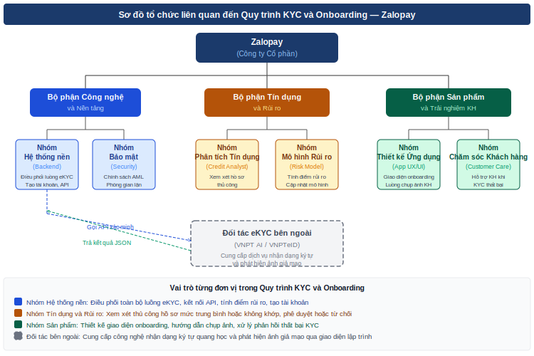
Hình 2.1. Sơ đồ tổ chức các đơn vị liên quan đến quy trình QT4
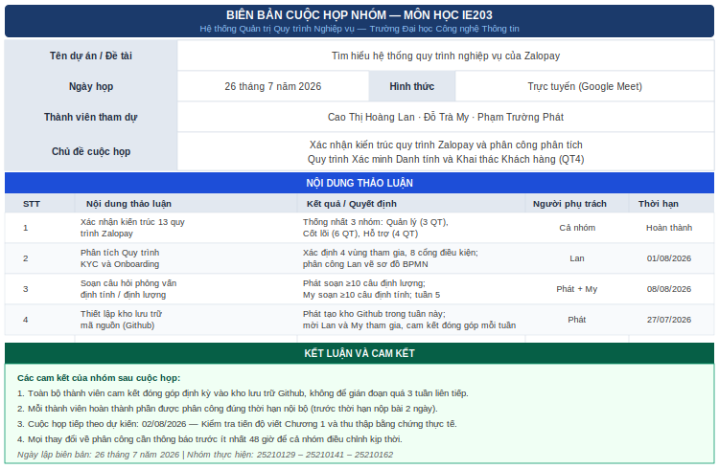
Hình 2.2. Biên bản cuộc họp nhóm ngày 26 tháng 7 năm 2026 — Phân tích quy trình QT4
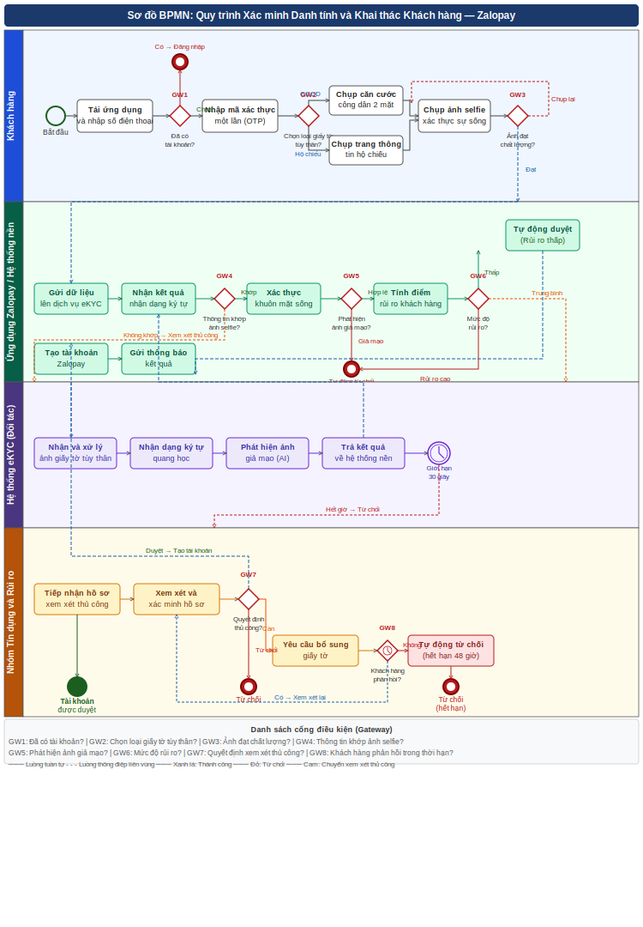
Hình 2.3. Sơ đồ BPMN quy trình Xác minh Danh tính và Khai thác Khách hàng (QT4) — 4 Pool, 8 cổng điều kiện
Mô tả quy trình: Khách hàng khởi tạo đăng ký và xác thực số điện thoại (GW1). Sau khi chọn loại giấy tờ (GW2) và chụp ảnh đạt tiêu chuẩn (GW3), hệ thống gửi dữ liệu lên đối tác eKYC. Kết quả nhận dạng được kiểm tra sự khớp với selfie (GW4), phát hiện ảnh giả mạo (GW5) và tính điểm rủi ro (GW6). Hồ sơ mức rủi ro trung bình chuyển xem xét thủ công (GW7), có thể yêu cầu bổ sung với thời hạn 48 giờ (GW8).

2.2. Quy trình Cốt lõi 2 — Trả nợ và Quản lý Ngày quá hạn (QT8)
Bảng 2.3. Vùng tham gia (Pool) và phạm vi hoạt động — QT8
Vùng | Tên đơn vị | Phạm vi hoạt động
Pool 1 | Khách hàng | Nhận thông báo nhắc nợ, thực hiện thanh toán, liên hệ hỗ trợ khi cần
Pool 2 | Hệ thống Zalopay | Theo dõi kỳ đáo hạn, tính số ngày quá hạn, phân loại nhóm nợ, kích hoạt nhắc nợ tự động
Pool 3 | Nhóm Thu hồi nợ | Liên hệ khách hàng quá hạn nặng, đàm phán cơ cấu lại nợ, chuyển đối tác thu hồi bên ngoài

Bảng 2.4. Danh sách cổng điều kiện (Gateway) — QT8
Mã | Tên cổng điều kiện | Điều kiện kiểm tra | Nhánh kết quả
GW1 | Đã thanh toán đúng hạn? | Kiểm tra trạng thái khoản vay vào ngày đáo hạn | Đã thanh toán → đóng khoản vay | Chưa → tính số ngày quá hạn
GW2 | Mức độ quá hạn? | Số ngày quá hạn: 1–7, 8–30, 31–90, trên 90 ngày | 1–7 → nhắc tự động | 8–30 → gọi điện | 31–90 → leo thang | >90 → nợ xấu
GW3 | Thanh toán sau nhắc? | Khách hàng có trả nợ sau lần liên hệ đầu không? | Có → cập nhật trạng thái | Không → leo thang cấp độ
GW4 | Có thể cơ cấu lại nợ? | Khách hàng có thiện chí trả và đủ điều kiện cơ cấu? | Có → ký thoả thuận cơ cấu | Không → chuyển thu hồi bên ngoài
GW5 | Thanh toán sau cơ cấu? | Khách hàng có thực hiện đúng lịch cơ cấu lại không? | Có → tiếp tục theo dõi | Không → đánh giá lại, chuyển nợ xấu
GW6 | Kết quả liên hệ Thu hồi nợ? | Nhóm Thu hồi liên hệ thành công và nhận cam kết? | Cam kết thanh toán → theo dõi | Từ chối → chuyển đối tác bên ngoài
GW7 | Đối tác thu hồi bên ngoài thành công? | Đối tác có thu hồi được khoản nợ không? | Thành công → đóng nợ xấu | Thất bại → xóa nợ, ghi nhận tổn thất
GW8 | Khoản vay đã tất toán? | Toàn bộ gốc + lãi + phí đã được thanh toán đầy đủ? | Có → đóng khoản vay, cập nhật hồ sơ tín dụng | Không → tiếp tục theo dõi

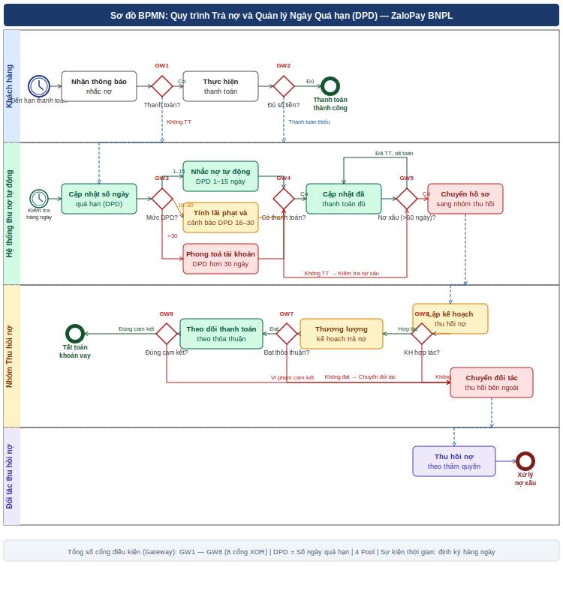
Hình 2.4. Sơ đồ BPMN quy trình Trả nợ và Quản lý Ngày quá hạn (QT8) — 3 Pool, 8 cổng điều kiện
Mô tả quy trình: Hệ thống kiểm tra trạng thái thanh toán vào ngày đáo hạn (GW1). Nếu chưa thanh toán, phân loại theo số ngày quá hạn (GW2) và thực hiện nhắc nợ nhiều cấp độ. Theo dõi phản hồi sau nhắc (GW3). Nhóm Thu hồi nợ đánh giá khả năng cơ cấu lại (GW4–GW5) hoặc chuyển đối tác bên ngoài (GW6–GW7). Hệ thống xác nhận tất toán và cập nhật hồ sơ tín dụng (GW8).

2.3. Quy trình Quản lý 1 — Quản lý Rủi ro và Tuân thủ (QT2)
Bảng 2.5. Vùng tham gia (Pool) và phạm vi hoạt động — QT2
Vùng | Tên đơn vị | Phạm vi hoạt động
Pool 1 | Ban Giám đốc | Phê duyệt chính sách rủi ro, nhận báo cáo, ra quyết định xử lý khẩn cấp
Pool 2 | Nhóm Tuân thủ và Rủi ro | Theo dõi giao dịch, xây dựng báo cáo, gửi Báo cáo Giao dịch Đáng ngờ lên Ngân hàng Nhà nước Việt Nam
Pool 3 | Nhóm Công nghệ và Dữ liệu | Trích xuất dữ liệu giao dịch định kỳ, chạy mô hình phát hiện bất thường, cập nhật bảng chỉ số
Pool 4 | Ngân hàng Nhà nước Việt Nam | Tiếp nhận Báo cáo Giao dịch Đáng ngờ, phản hồi và chỉ đạo xử lý

Bảng 2.5b. Danh sách cổng điều kiện (Gateway) — QT2
Mã | Tên cổng điều kiện | Điều kiện kiểm tra | Nhánh kết quả
GW1 | Chính sách rủi ro có thay đổi? | Kiểm tra kết quả rà soát định kỳ khung chính sách | Có thay đổi → Ban hành chính sách mới | Không → Giữ nguyên
GW2 | Rủi ro có nghiêm trọng? | Đánh giá mức độ nghiêm trọng của báo cáo rủi ro | Có → Phê duyệt biện pháp xử lý khẩn cấp | Không → Lưu hồ sơ
GW3 | Phát hiện giao dịch nghi ngờ? | Nhóm Tuân thủ đánh giá tín hiệu bất thường | Có → Lập hồ sơ giao dịch đáng ngờ | Không → Tiếp tục theo dõi
GW4 | Vượt ngưỡng báo cáo? | Giá trị giao dịch đáng ngờ vượt ngưỡng quy định NHNN | Có → Gửi báo cáo STR lên Ngân hàng Nhà nước Việt Nam | Không → Xây dựng báo cáo nội bộ
GW5 | Cần cảnh báo mới? | Đánh giá xem báo cáo có cần thêm cảnh báo bổ sung | Có → Bổ sung cảnh báo vào báo cáo | Không → Trình báo cáo
GW6 | Cần điều chỉnh báo cáo? | Ban Giám đốc xem xét và phản hồi báo cáo rủi ro | Cần điều chỉnh → Làm lại báo cáo | Không → Phê duyệt
GW7 | Có cảnh báo tức thời? | Mô hình AI phát hiện giao dịch bất thường theo thời gian thực | Có → Gửi cảnh báo tức thời lên nhóm Tuân thủ | Không → Cập nhật bảng chỉ số
GW8 | Vượt ngưỡng chỉ số rủi ro? | Chỉ số rủi ro tổng hợp vượt ngưỡng cảnh báo nội bộ | Có → Báo động khẩn cấp lên nhóm Tuân thủ | Không → Cập nhật xong

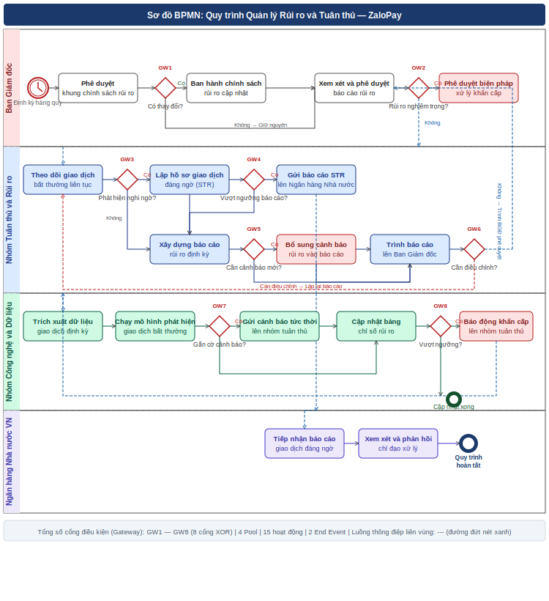
Hình 2.5. Sơ đồ BPMN quy trình Quản lý Rủi ro và Tuân thủ (QT2) — 4 Pool, 8 cổng điều kiện
Mô tả quy trình: Quy trình được kích hoạt định kỳ hoặc khi phát hiện giao dịch bất thường. Nhóm Công nghệ trích xuất dữ liệu và chạy mô hình phát hiện bất thường (ứng dụng kỹ thuật Process Mining theo Chương 8). Kết quả gửi Nhóm Tuân thủ xem xét và xây dựng báo cáo. Trường hợp vượt ngưỡng thì lập Báo cáo Giao dịch Đáng ngờ nộp Ngân hàng Nhà nước Việt Nam. Đồng thời trình báo cáo rủi ro định kỳ lên Ban Giám đốc để phê duyệt chính sách và điều chỉnh chiến lược.

2.4. Quy trình Quản lý 2 — Quản lý Hiệu suất Kinh doanh (QT3)
Bảng 2.6. Vùng tham gia (Pool) và phạm vi hoạt động — QT3
Vùng | Tên đơn vị | Phạm vi hoạt động
Pool 1 | Nhóm Phân tích Dữ liệu | Thu thập và tổng hợp chỉ số Tổng giá trị thanh toán, Tỷ lệ phê duyệt, Tỷ lệ nợ xấu
Pool 2 | Ban Giám đốc | Đánh giá báo cáo hiệu suất, ra quyết định điều chỉnh kế hoạch kinh doanh
Pool 3 | Hệ thống Business Intelligence | Tổng hợp dữ liệu từ nhiều nguồn, cập nhật bảng điều khiển hiệu suất theo thời gian thực

Bảng 2.6b. Danh sách cổng điều kiện (Gateway) — QT3
Mã | Tên cổng điều kiện | Điều kiện kiểm tra | Nhánh kết quả
GW1 | Chỉ số ngoài ngưỡng? | So sánh chỉ số Tổng giá trị thanh toán, Tỷ lệ phê duyệt, Tỷ lệ nợ xấu với ngưỡng cảnh báo | Ngoài ngưỡng → Gặp cơ cảnh báo rủi ro | Trong ngưỡng → Phân tích xu hướng
GW2 | Cần phân tích sâu? | Đánh giá xem biến động có đòi hỏi phân tích nguyên nhân gốc rễ | Cần → Phân tích nguyên nhân gốc rễ biến động | Không → Xây dựng bảng hiệu suất
GW3 | Có thể điều chỉnh sản phẩm? | Nhóm Sản phẩm đánh giá khả năng thay đổi chính sách sản phẩm | Có thể → Đề xuất điều chỉnh chính sách | Không → Lập bộ slide trình bày
GW4 | Nội dung đầy đủ? | Kiểm tra bộ slide trình bày đã đủ dữ liệu và phân tích | Đủ → Trình Ban Giám đốc | Chưa đủ → Bổ sung nội dung
GW5 | Ra chỉ đạo điều chỉnh? | Ban Giám đốc xem xét báo cáo hiệu suất và ra quyết định | Có → Ban hành chỉ đạo điều chỉnh chiến lược | Không → Hoàn tất ký báo cáo

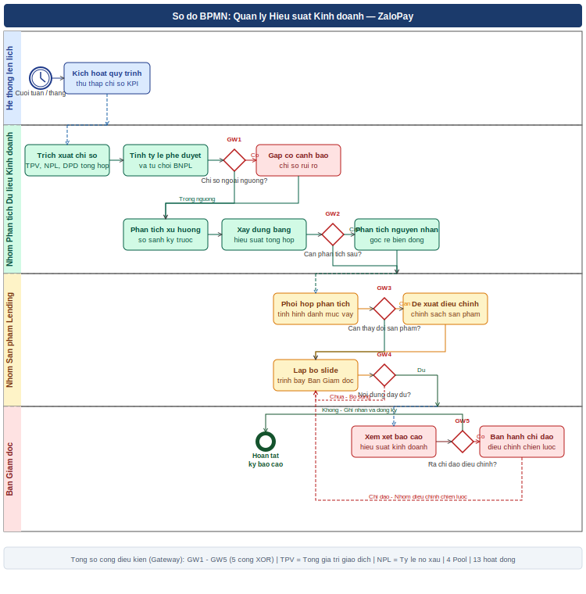
Hình 2.6. Sơ đồ BPMN quy trình Quản lý Hiệu suất Kinh doanh (QT3)
Mô tả quy trình: Quy trình diễn ra theo chu kỳ tuần và tháng. Hệ thống Thông tin Kinh doanh (BI — Business Intelligence) tổng hợp dữ liệu từ các nguồn vận hành và cập nhật bảng điều khiển hiệu suất chiến thuật và chiến lược theo phân loại của Chương 8. Nhóm Phân tích Dữ liệu tổng hợp báo cáo và cảnh báo khi chỉ tiêu lệch ngưỡng, trình Ban Giám đốc đánh giá và ra quyết định điều chỉnh.

2.5. Quy trình Cốt lõi 3 — Cập nhật Danh sách Đủ điều kiện và Tính điểm Tín dụng (QT5)
Bảng 2.7. Vùng tham gia (Pool) và phạm vi hoạt động — QT5
Vùng | Tên đơn vị | Phạm vi hoạt động
Pool 1 | Hệ thống Batch Zalopay | Khởi chạy batch job theo lịch định kỳ, tổng hợp dữ liệu hành vi và lịch sử giao dịch
Pool 2 | Nhóm Mô hình Rủi ro | Chạy mô hình tính điểm tín dụng, cập nhật ngưỡng phân loại eligible/ineligible
Pool 3 | Cục Thông tin Tín dụng (CIC) | Cung cấp dữ liệu tín dụng bên ngoài, nhận yêu cầu truy vấn định kỳ

Bảng 2.7b. Danh sách cổng điều kiện (Gateway) — QT5
Mã | Tên cổng điều kiện | Điều kiện kiểm tra | Nhánh kết quả
GW1 | Dữ liệu đủ điều kiện? | Kiểm tra chất lượng và đầy đủ của dữ liệu sau khi làm sạch | Đủ điều kiện → Phân luồng xử lý song song | Không đủ → Ghi log lỗi và cảnh báo nhóm
GW2 | Tất cả đã xử lý? | Kiểm tra toàn bộ tài khoản khách hàng đã được gửi lên mô hình | Xong → Tổng hợp kết quả điểm tín dụng | Chưa xong → Tiếp tục xử lý
GW3 | Đủ điều kiện vay? | Mô hình tính điểm phân loại khách hàng theo ngưỡng tín dụng | Đủ điều kiện → Đưa vào danh sách đủ điều kiện vay | Không đủ → Loại khỏi danh sách
GW4 | Biến động lớn? | Kiểm tra mức thay đổi hạn mức so với kỳ trước vượt ngưỡng | Biến động lớn → Gửi cảnh báo điều chỉnh hạn mức | Bình thường → Cập nhật tự động
GW5 | Điều chỉnh hạn mức thủ công? | Nhóm Tín dụng và Rủi ro xem xét biến động bất thường | Cần điều chỉnh → Điều chỉnh hạn mức thủ công | Không → Cập nhật hoàn tất

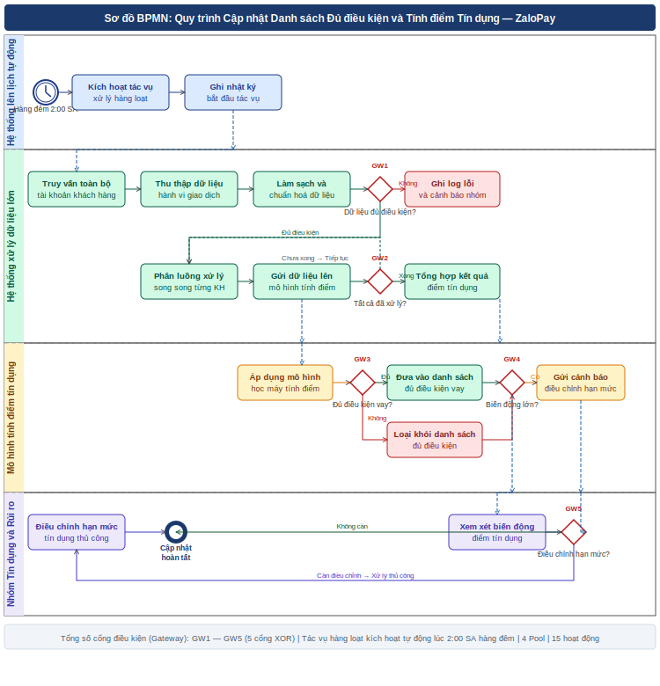
Hình 2.7. Sơ đồ BPMN quy trình Cập nhật Danh sách Đủ điều kiện và Tính điểm Tín dụng (QT5) — Batch job định kỳ với sự kiện thời gian
Mô tả quy trình: Quy trình chạy tự động theo lịch trình định kỳ do sự kiện thời gian (Timer Event) kích hoạt, thường vào cuối ngày hoặc cuối tuần. Hệ thống tổng hợp dữ liệu hành vi người dùng, lịch sử giao dịch và thông tin từ Cục Thông tin Tín dụng bên ngoài. Mô hình tính điểm tín dụng cập nhật lại điểm và phân loại eligible/ineligible cho toàn bộ người dùng, cập nhật hạn mức tín dụng vào cơ sở dữ liệu để các quy trình QT6 và QT7 tham chiếu theo thời gian thực.

2.6. Quy trình Hỗ trợ 1 — Kế toán và Tài chính Nội bộ (QT12)
Bảng 2.8. Vùng tham gia (Pool) và phạm vi hoạt động — QT12
Vùng | Tên đơn vị | Phạm vi hoạt động
Pool 1 | Nhóm Kế toán | Tổng hợp số liệu doanh thu và chi phí, đối soát giao dịch, lập báo cáo tài chính định kỳ
Pool 2 | Kiểm toán Nội bộ | Kiểm tra và phê duyệt báo cáo tài chính, phát hiện sai lệch và yêu cầu điều chỉnh
Pool 3 | Cơ quan thuế / Ban Giám đốc | Tiếp nhận báo cáo tài chính, phê duyệt và chỉ đạo xử lý nếu có điều chỉnh

Bảng 2.8b. Danh sách cổng điều kiện (Gateway) — QT12
Mã | Tên cổng điều kiện | Điều kiện kiểm tra | Nhánh kết quả
GW1 | Có chênh lệch số dư? | Đối soát giao dịch với hệ thống ngân hàng phát hiện chênh lệch | Có chênh lệch → Điều tra và lập phiếu điều chỉnh | Không → Ghi nhận bút toán
GW2 | Điều chỉnh OK? | Kiểm tra phiếu điều chỉnh đã được xác nhận đúng | Đúng → Ghi nhận bút toán vào sổ kế toán | Sai → Lập lại phiếu điều chỉnh
GW3 | Cân bằng số dư? | Kiểm tra bảng cân đối kế toán thử cân bằng hai vế | Cân bằng → Lập báo cáo tài chính tháng | Lệch → Làm lại đối soát
GW4 | Có sai sót? | Nhóm Tài chính và Kiểm soát kiểm tra báo cáo tài chính | Có sai sót → Yêu cầu Kế toán điều chỉnh sai sót | Không → Phân tích biến động
GW5 | Vượt ngân sách? | So sánh chi phí thực tế với ngân sách được phân bổ | Vượt → Lập báo cáo cảnh báo Ban Giám đốc | Không → Phê duyệt hoàn tất
GW6 | Ban Giám đốc phê duyệt? | Ban Giám đốc xem xét báo cáo tài chính tháng | Phê duyệt → Hoàn tất chu kỳ kế toán | Cần giải trình → Yêu cầu giải trình thêm

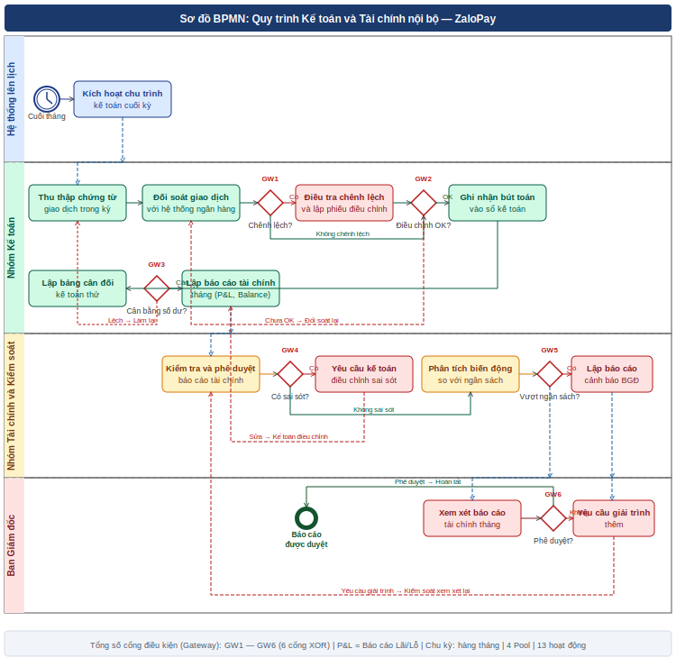
Hình 2.8. Sơ đồ BPMN quy trình Kế toán và Tài chính Nội bộ (QT12)
Mô tả quy trình: Quy trình diễn ra theo chu kỳ tháng và quý. Nhóm Kế toán tổng hợp số liệu từ các hệ thống vận hành và đối soát giao dịch. Sau khi lập báo cáo tài chính, Kiểm toán Nội bộ thực hiện kiểm tra, phát hiện và yêu cầu điều chỉnh sai lệch nếu có. Báo cáo được nộp cho cơ quan thuế đúng hạn và trình lên Ban Giám đốc. Quá trình này áp dụng Giám sát quy trình ngoại tuyến (Offline Process Monitoring) theo Chương 8.

2.7. Quy trình Hỗ trợ 2 — Tuyển dụng và Đào tạo Nhân sự (QT11)
Bảng 2.9. Vùng tham gia (Pool) và phạm vi hoạt động — QT11
Vùng | Tên đơn vị | Phạm vi hoạt động
Pool 1 | Bộ phận Tuyển dụng (HR) | Nhận yêu cầu tuyển dụng, đăng tin, sàng lọc hồ sơ, lên lịch phỏng vấn vòng 1
Pool 2 | Trưởng Bộ phận yêu cầu | Phê duyệt yêu cầu tuyển dụng, phỏng vấn chuyên môn vòng 2, thương lượng đề nghị, ký hợp đồng
Pool 3 | Ứng viên | Nộp hồ sơ ứng tuyển, tham gia phỏng vấn hai vòng, nhận và xem xét đề nghị công việc
Pool 4 | Bộ phận Đào tạo | Chuẩn bị chương trình onboarding, thực hiện đào tạo hội nhập, theo dõi và đánh giá thử việc

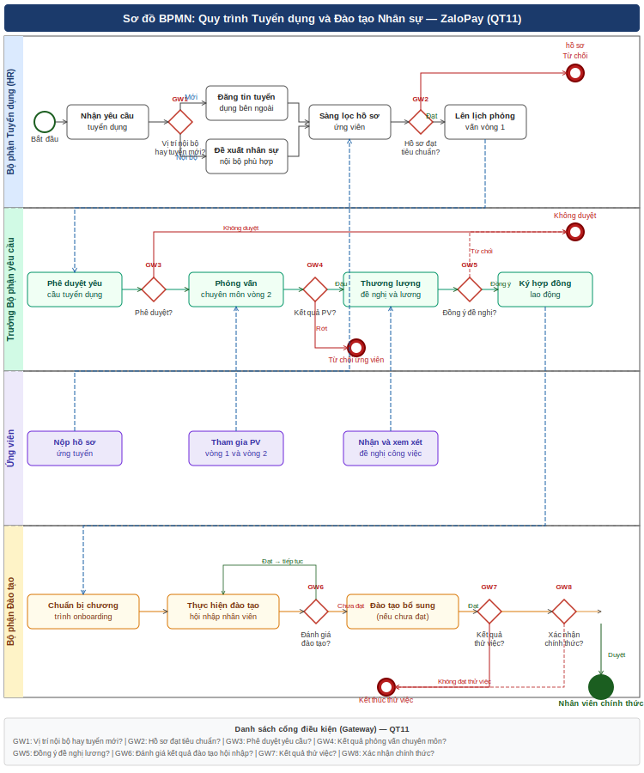
Hình 2.9. Sơ đồ BPMN quy trình Tuyển dụng và Đào tạo Nhân sự (QT11) — 4 Pool, 8 cổng điều kiện
Mô tả quy trình: Trưởng bộ phận gửi yêu cầu tuyển dụng (quyết định tuyển nội bộ hay bên ngoài — GW1). Nhóm Nhân sự đăng tin và sàng lọc hồ sơ (GW2). Sau khi Trưởng bộ phận phê duyệt (GW3), ứng viên tham gia phỏng vấn chuyên môn (GW4). Trường hợp đạt, hai bên thương lượng đề nghị lương và phúc lợi (GW5). Sau khi ký hợp đồng, Bộ phận Đào tạo thực hiện chương trình onboarding, đánh giá kết quả (GW6), theo dõi thử việc (GW7) và xác nhận chính thức (GW8).

CHƯƠNG 3. PHƯƠNG PHÁP THỰC HIỆN
Nhóm áp dụng phương pháp thu thập thông tin kết hợp: dựa trên bằng chứng thực tế từ tài liệu nội bộ Zalopay và phỏng vấn các bên liên quan.

3.1. Phương pháp dựa trên bằng chứng
Thông tin về các quy trình được thu thập từ bốn nguồn chính:
- Kinh nghiệm làm việc thực tế: Thành viên Cao Thị Hoàng Lan hiện đang công tác tại Bộ phận Năng lực Tín dụng của Zalopay với vai trò Chuyên viên Phân tích Dữ liệu Kinh doanh. Kiến thức về luồng xử lý hàng ngày, tiêu chí phân loại mức rủi ro và quy trình chuyển hồ sơ lên xem xét thủ công được đúc kết từ thực tiễn.
- Tài liệu nội bộ: Quy trình Vận hành Chuẩn về xác minh danh tính, báo cáo tỷ lệ phê duyệt theo tháng, bảng chỉ số đo lường tỷ lệ thành công của hệ thống eKYC.
- Quy định pháp lý: Thông tư 09/2020/TT-NHNN về định danh và xác thực điện tử; Nghị định 13/2023/NĐ-CP về bảo vệ dữ liệu cá nhân.
- Biên bản cuộc họp nhóm: Ghi nhận thảo luận, phân công và quyết định của nhóm trong quá trình phân tích quy trình (xem Hình 2.2).

3.2. Kế hoạch làm việc
Bảng 3.1. Kế hoạch làm việc theo tuần (10/7/2026 – 19/9/2026)
Tuần | Thời gian | Công việc chính | Người phụ trách | Trạng thái
1 | 10–18/7 | Tiếp nhận môn học, đọc rubik, xem đồ án mẫu, hoàn thành bài tập 01 và 02 | Cả nhóm | Hoàn thành
2 | 19–25/7 | Hoàn thành bài tập BPMN, chọn Zalopay, xây dựng Process House 13 quy trình | Lan | Hoàn thành
3 | 26/7 | Xác nhận kiến trúc quy trình, lập kế hoạch, phân công, tạo kho lưu trữ Github | Cả nhóm | Hoàn thành
4 | 27/7–1/8 | Viết Chương 1 (giới thiệu Zalopay), thu thập biểu mẫu nội bộ, vẽ sơ đồ tổ chức | Lan + My | Kế hoạch
5 | 2–8/8 | Soạn câu hỏi phỏng vấn (≥20 câu định tính + định lượng), hoàn thiện Chương 3 | Phát + My | Kế hoạch
6 | 9–15/8 | Vẽ BPMN 3 quy trình đầu: QT2, QT3, QT4 (mỗi sơ đồ ≥8 cổng điều kiện) | Phát + Lan | Kế hoạch
7 | 16–22/8 | Vẽ BPMN 4 quy trình còn lại: QT5, QT8, QT11, QT12. Viết mô tả Pool và Lane. | Phát + Lan | Kế hoạch
8 | 23–29/8 | Phân tích định tính: VA/VBA/NVA, Move/Hold/Overdo, Pareto chart (2 quy trình) | Lan | Kế hoạch
9 | 30/8–5/9 | Phân tích định lượng: thời gian, chất lượng, chi phí. Ghép Chương 4 hoàn chỉnh. | Lan + Phát | Kế hoạch
10 | 6–19/9 | Review toàn bộ (chính tả, caption, mục lục). Làm slide. Nộp bài. | My + cả nhóm | Kế hoạch

3.3. Thuật ngữ và sổ tay
Bảng 3.2. Bảng thuật ngữ và sổ tay
Từ viết tắt | Tên đầy đủ | Giải thích
KYC | Know Your Customer (Xác minh danh tính khách hàng) | Quy trình thu thập và xác minh thông tin nhận dạng của khách hàng theo yêu cầu pháp lý
eKYC | Electronic Know Your Customer | Xác minh danh tính thực hiện hoàn toàn bằng phương thức điện tử, không cần gặp mặt
BPMN | Business Process Model and Notation | Chuẩn ký hiệu quốc tế dùng để mô hình hóa quy trình nghiệp vụ, phiên bản 2.0
OCR | Optical Character Recognition (Nhận dạng ký tự quang học) | Công nghệ tự động đọc và chuyển đổi văn bản từ ảnh sang dữ liệu số
AML | Anti-Money Laundering (Phòng chống rửa tiền) | Tập hợp quy định pháp lý và biện pháp ngăn chặn hoạt động rửa tiền
OTP | One-Time Password (Mật khẩu dùng một lần) | Mã xác thực được tạo tự động, gửi qua tin nhắn, chỉ dùng một lần
BNPL | Buy Now Pay Later (Mua trước – Trả sau) | Sản phẩm tín dụng tiêu dùng cho phép thanh toán sau khi nhận hàng hoặc dịch vụ
DPD | Days Past Due (Số ngày quá hạn) | Số ngày một khoản vay bị trễ so với ngày thanh toán dự kiến
NPL | Non-Performing Loan (Nợ xấu) | Khoản vay phân loại không sinh lời do quá hạn vượt ngưỡng quy định
TPV | Total Payment Volume (Tổng giá trị thanh toán) | Tổng giá trị giao dịch được xử lý qua hệ thống trong một kỳ
API | Application Programming Interface (Giao diện lập trình ứng dụng) | Phương thức chuẩn hóa để các hệ thống phần mềm giao tiếp và trao đổi dữ liệu
SLA | Service Level Agreement (Cam kết mức độ dịch vụ) | Thỏa thuận về chỉ số chất lượng dịch vụ; eKYC cam kết xử lý trong 30 giây
STR | Suspicious Transaction Report (Báo cáo Giao dịch Đáng ngờ) | Báo cáo bắt buộc nộp cho Ngân hàng Nhà nước khi phát hiện giao dịch bất thường
BI | Business Intelligence (Thông tin Kinh doanh) | Hệ thống tổng hợp và trực quan hóa dữ liệu hỗ trợ ra quyết định kinh doanh

3.4. Danh sách câu hỏi phỏng vấn
Nhóm xây dựng 20 câu hỏi phỏng vấn nhằm thu thập thêm thông tin từ các bên liên quan, gồm: Chuyên viên Tín dụng và Rủi ro, Chuyên viên Hệ thống nền, và Chuyên viên Chăm sóc khách hàng. Câu hỏi được phân thành bốn nhóm theo rubik đánh giá của giảng viên.

3.4.1. Câu hỏi định tính — Có cấu trúc (Structured Qualitative Questions)
Bảng 3.3. Câu hỏi định tính có cấu trúc
STT | Nội dung câu hỏi | Đối tượng phỏng vấn
1 | Trong quy trình xác minh danh tính hiện tại, bước nào thường gây ra nhiều phản ánh nhất từ khách hàng? (a) Chụp ảnh giấy tờ (b) Chụp ảnh selfie (c) Chờ kết quả (d) Nhận thông báo từ chối | Chuyên viên Chăm sóc KH
2 | Tỷ lệ hồ sơ phải chuyển sang xem xét thủ công so với tổng hồ sơ đăng ký nằm ở mức nào? (a) Dưới 5% (b) 5–15% (c) 15–30% (d) Trên 30% | Chuyên viên Tín dụng và Rủi ro
3 | Khi thông tin nhận dạng không khớp ảnh selfie, lý do phổ biến nhất là gì? (a) Ảnh mờ (b) Giấy tờ cũ (c) Hệ thống nhận dạng sai (d) Cố tình dùng giấy tờ người khác | Chuyên viên Tín dụng và Rủi ro
4 | Thời gian trung bình hoàn thành xem xét một hồ sơ thủ công là bao nhiêu? (a) Dưới 2 giờ (b) 2–8 giờ (c) 1–2 ngày (d) Hơn 2 ngày làm việc | Chuyên viên Tín dụng và Rủi ro
5 | Hệ thống eKYC có thường xảy ra lỗi hết thời gian xử lý (timeout) không? (a) Hầu như không (b) Thỉnh thoảng (c) Thường xuyên (d) Không biết | Chuyên viên Hệ thống nền

3.4.2. Câu hỏi định tính — Không có cấu trúc (Unstructured Qualitative Questions)
Bảng 3.4. Câu hỏi định tính không có cấu trúc
STT | Nội dung câu hỏi | Đối tượng phỏng vấn
6 | Theo bạn, điểm yếu lớn nhất của quy trình xác minh danh tính điện tử hiện tại so với các công ty cùng ngành là gì? | Chuyên viên Tín dụng và Rủi ro
7 | Nếu được cải thiện một bước trong quy trình, bạn sẽ chọn bước nào và đề xuất thay đổi gì? | Chuyên viên Tín dụng và Rủi ro
8 | Khách hàng thường phản ánh điều gì nhất sau khi trải qua quy trình khai thác tài khoản? | Chuyên viên Chăm sóc KH
9 | Đối tác cung cấp dịch vụ eKYC hiện tại có đáp ứng yêu cầu về độ chính xác và tốc độ không? | Chuyên viên Hệ thống nền
10 | Trong bối cảnh quy định pháp lý ngày càng thắt chặt, quy trình hiện tại cần thay đổi gì để đáp ứng tương lai? | Chuyên viên Tín dụng và Rủi ro

3.4.3. Câu hỏi định lượng — Có cấu trúc (Structured Quantitative Questions)
Bảng 3.5. Câu hỏi định lượng có cấu trúc
STT | Nội dung câu hỏi | Đối tượng phỏng vấn
1 | Tỷ lệ hồ sơ bị từ chối tự động do phát hiện ảnh giả mạo (Cổng điều kiện 5) trung bình mỗi tháng là bao nhiêu phần trăm? | Chuyên viên Tín dụng và Rủi ro
2 | Tỷ lệ hồ sơ bị từ chối tự động do mức rủi ro cao (Cổng điều kiện 6) trung bình mỗi tháng là bao nhiêu phần trăm? | Chuyên viên Tín dụng và Rủi ro
3 | Thời gian xử lý trung bình của hệ thống eKYC từ lúc nhận yêu cầu đến khi trả kết quả là bao nhiêu giây? | Chuyên viên Hệ thống nền
4 | Số lượng hồ sơ cần xem xét thủ công trung bình mỗi ngày là bao nhiêu hồ sơ? | Chuyên viên Tín dụng và Rủi ro
5 | Tỷ lệ khách hàng không phản hồi yêu cầu bổ sung giấy tờ trong thời hạn 48 giờ là bao nhiêu phần trăm? | Chuyên viên Tín dụng và Rủi ro

3.4.4. Câu hỏi định lượng — Không có cấu trúc (Unstructured Quantitative Questions)
Bảng 3.6. Câu hỏi định lượng không có cấu trúc
STT | Nội dung câu hỏi | Đối tượng phỏng vấn
6 | Tháng vừa qua, tỷ lệ phê duyệt tổng thể (bao gồm tự động và thủ công) của quy trình đạt bao nhiêu phần trăm? | Chuyên viên Tín dụng và Rủi ro
7 | Trong một tuần điển hình, nhóm xử lý khoảng bao nhiêu hồ sơ xem xét thủ công? | Chuyên viên Tín dụng và Rủi ro
8 | Chi phí ước tính cho một hồ sơ được xử lý thủ công (tính theo giờ công nhân sự) là bao nhiêu? | Chuyên viên Tín dụng và Rủi ro
9 | Tỷ lệ sai sót của hệ thống nhận dạng ký tự quang học khi xử lý Căn cước công dân mới (gắn chip từ 2021) so với Căn cước cũ là bao nhiêu? | Chuyên viên Hệ thống nền
10 | Thời gian tối đa được phép để hoàn thành xem xét một hồ sơ thủ công theo cam kết nội bộ là bao nhiêu giờ? | Chuyên viên Tín dụng và Rủi ro

CHƯƠNG 4. PHÂN TÍCH QUY TRÌNH
Nhóm thực hiện phân tích định tính và định lượng đối với hai quy trình trọng yếu: (1) Xác minh Danh tính và Khai thác Khách hàng (QT4) và (2) Trả nợ và Quản lý Ngày quá hạn (QT8). Mỗi quy trình được phân tích theo ba góc độ định tính (giá trị gia tăng, lãng phí, nguyên nhân gốc rễ) và ba góc độ định lượng (thời gian, chất lượng, chi phí). Đề xuất cải tiến dựa trên phương pháp Giao dịch dần (Transactional) từ Chương 6 môn học — xác định vấn đề và giải quyết từng bước mà không phá vỡ cấu trúc quy trình hiện tại.

4.1. Phân tích Quy trình QT4 — Xác minh Danh tính và Khai thác Khách hàng

4.1.1. Phân tích định tính — Phân tích giá trị gia tăng (VA/VBA/NVA)
Bảng dưới đây phân loại các hoạt động trong QT4 theo ba loại: Hoạt động tạo giá trị (VA — Value Added), Hoạt động tạo giá trị kinh doanh (VBA — Value-Added for Business), và Hoạt động không tạo giá trị (NVA — Non-Value Added).
Bảng 4.1. Phân tích giá trị gia tăng (VA/VBA/NVA) — QT4
Hoạt động | Phân loại | Thời gian ước tính | Khắc phục (với NVA và VBA)
Nhận dạng ký tự quang học và đối chiếu khuôn mặt | VA | 15–25 giây | — (hoạt động tạo giá trị cốt lõi)
Xác thực khuôn mặt sống (phát hiện ảnh giả mạo) | VA | 5–10 giây | — (hoạt động tạo giá trị cốt lõi)
Tính điểm rủi ro tự động | VA | 1–3 giây | — (hoạt động tạo giá trị cốt lõi)
Tạo tài khoản và cấp định danh người dùng | VA | 2–5 giây | — (hoạt động tạo giá trị cốt lõi)
Gửi mã xác thực qua tin nhắn điện thoại | VBA | 3–10 giây | Yêu cầu pháp lý bắt buộc; có thể song song hóa với bước nhập thông tin tiếp theo
Kiểm tra chất lượng ảnh trước khi gửi | VBA | 1–3 giây | Cải thiện hướng dẫn chụp ảnh trực quan trong ứng dụng để giảm tỷ lệ chụp lại
Xem xét thủ công hồ sơ mức trung bình | VBA | 2–24 giờ | Tăng tự động hóa phân loại; mở rộng đội ngũ theo giờ cao điểm; áp dụng hàng đợi ưu tiên
Nhập số điện thoại và chờ mã xác thực | NVA | 30–60 giây | Cho phép xác thực qua sinh trắc học (vân tay) thay thế mã một lần trong phiên bản tương lai
Khách hàng chụp lại ảnh do chất lượng không đạt | NVA | 30–120 giây | Cải thiện hướng dẫn thời gian thực; tăng ngưỡng chấp nhận ảnh tự động; thêm đèn flash hỗ trợ
Chờ phản hồi yêu cầu bổ sung giấy tờ (48 giờ) | NVA | Đến 48 giờ | Gửi nhắc tự động mỗi 12 giờ; rút ngắn thời hạn xuống 24 giờ; cung cấp nút nộp bổ sung ngay trong thông báo

4.1.2. Phân tích định tính — Phân tích lãng phí (Move/Hold/Overdo)
Bảng 4.2. Phân tích lãng phí (Move/Hold/Overdo) — QT4
Loại lãng phí | Hoạt động | Mô tả | Tác động | Đề xuất khắc phục
Sự vận chuyển (Move) | Gửi dữ liệu ảnh lên hệ thống eKYC bên ngoài | Dữ liệu ảnh dung lượng lớn phải truyền qua mạng đến hệ thống đối tác bên ngoài | Tăng thời gian xử lý khi đường truyền chậm; nguy cơ rò rỉ dữ liệu khi truyền tải | Nén ảnh trước khi gửi (giảm 60–70% dung lượng); mã hóa đầu cuối toàn bộ luồng truyền tải
Giữ lại (Hold) | Hồ sơ chờ xem xét thủ công trong hàng đợi | Hồ sơ nằm trong hàng chờ của Nhóm Tín dụng và Rủi ro từ vài giờ đến vài ngày | Khách hàng chờ đợi lâu, tỷ lệ bỏ cuộc tăng; ảnh hưởng trải nghiệm và tỷ lệ chuyển đổi | Áp dụng hàng đợi ưu tiên theo điểm rủi ro; mở ca thêm vào giờ cao điểm (18:00–22:00)
Làm quá mức (Overdo) | Chạy đầy đủ quy trình eKYC cho mọi hồ sơ kể cả hồ sơ rõ ràng | Với hồ sơ có điểm tin cậy rất cao ngay từ đầu, vẫn chạy toàn bộ bước xác minh như hồ sơ phức tạp | Tốn tài nguyên tính toán và chi phí gọi dịch vụ eKYC bên ngoài không cần thiết | Áp dụng luồng nhanh (fast-track) cho hồ sơ điểm tin cậy trên 95% — bỏ qua bước đối chiếu chuyên sâu

4.1.3. Phân tích nguyên nhân — Biểu đồ Pareto
Nhóm áp dụng Biểu đồ Pareto để xác định nguyên nhân chính gây ra tình trạng hồ sơ bị từ chối hoặc phải xem xét thủ công trong tháng, nhằm ưu tiên các giải pháp cải thiện có tác động lớn nhất.
Bảng 4.3. Phân tích nguyên nhân từ chối/xem xét thủ công — QT4
STT | Nguyên nhân | Số lượng (tháng) | Tỷ lệ (%) | Tỷ lệ tích lũy (%)
1 | Ảnh chụp không đạt chất lượng (mờ, thiếu góc, ngược sáng) | 850 | 38,6% | 38,6%
2 | Thông tin nhận dạng không khớp ảnh selfie | 520 | 23,6% | 62,2%
3 | Điểm rủi ro ở mức cao do thiết bị không xác định | 310 | 14,1% | 76,3%
4 | Hệ thống eKYC hết thời gian xử lý (timeout) | 280 | 12,7% | 89,0%
5 | Khách hàng không phản hồi yêu cầu bổ sung giấy tờ | 150 | 6,8% | 95,8%
6 | Các nguyên nhân khác | 92 | 4,2% | 100%
Tổng cộng |  | 2.202 | 100%

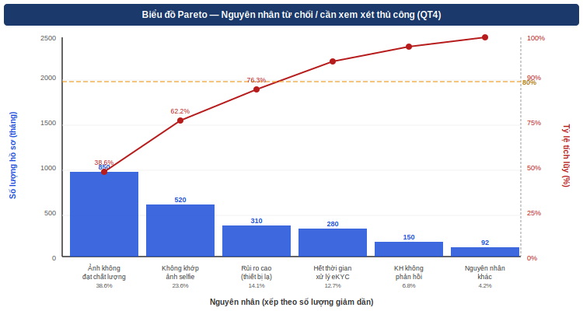
Hình 4.1. Biểu đồ Pareto — Nguyên nhân từ chối/xem xét thủ công (QT4)
Theo nguyên tắc Pareto (80/20), ba nguyên nhân đầu chiếm 76,3% tổng số hồ sơ bị từ chối hoặc xem xét thủ công. Nhóm khuyến nghị tập trung vào: (1) cải thiện giao diện hướng dẫn chụp ảnh trong ứng dụng (giảm tỷ lệ chụp lại từ ~30% xuống dưới 10%); (2) nâng cấp thuật toán đối chiếu khuôn mặt (tăng độ chính xác từ 85% lên 95%); (3) tinh chỉnh chính sách đánh giá rủi ro theo thiết bị mới (tránh từ chối oan người dùng hợp lệ đổi điện thoại).

4.1.4. Phân tích định lượng — Thời gian
Bảng 4.4. Phân tích định lượng thời gian — QT4
Hoạt động | Thời gian xử lý (giây) | Thời gian chờ (giây) | Tổng (giây) | Phân loại
Nhập số điện thoại + nhận mã xác thực | 30–60 | 5–10 | 35–70 | NVA
Chụp ảnh giấy tờ tùy thân | 20–60 | 0 | 20–60 | VA
Xử lý eKYC (nhận dạng + phát hiện giả mạo) | 15–30 | 0 | 15–30 | VA
Tính điểm rủi ro tự động | 1–3 | 0 | 1–3 | VA
Tạo tài khoản (luồng tự động) | 2–5 | 0 | 2–5 | VA
Xem xét thủ công (nếu có) | 7.200–86.400 (2–24 giờ) | Đến 3.600 | 10.800–90.000 | VBA
Tổng (luồng tự động) | 68–158 giây | 5–10 | 73–168 giây
Hiệu suất thời gian (luồng tự động) = Tổng thời gian tạo giá trị / Tổng thời gian chu kỳ = (38–98 giây) / (73–168 giây) ≈ 52–58%. Phần còn lại (42–48%) là thời gian chờ và hoạt động không tạo giá trị trực tiếp.

4.1.5. Phân tích định lượng — Chất lượng
Bảng 4.5. Phân tích định lượng chất lượng — QT4
Chỉ số chất lượng | Giá trị ước tính | Ghi chú
Tỷ lệ phê duyệt tự động | 70–80% | Luồng rủi ro thấp; không qua xem xét thủ công
Tỷ lệ chuyển xem xét thủ công | 15–25% | Mức rủi ro trung bình hoặc không khớp thông tin
Tỷ lệ từ chối tự động | 5–10% | Phát hiện ảnh giả mạo hoặc mức rủi ro cao
Tỷ lệ hệ thống eKYC hết thời gian xử lý | Dưới 1% | Trường hợp đặc biệt; được xử lý tự động
Tỷ lệ khách hàng bỏ cuộc giữa chừng | 8–15% | Chủ yếu do phải chụp ảnh lại nhiều lần
Mục tiêu cải tiến tỷ lệ tự động hóa | 85–90% | Theo đề xuất thiết kế lại quy trình (Process Redesign)

4.1.6. Phân tích định lượng — Chi phí
Bảng 4.6. Phân tích định lượng chi phí — QT4
Khoản mục chi phí | Chi phí ước tính (mỗi hồ sơ) | Ghi chú
Chi phí gọi dịch vụ eKYC bên ngoài | 1.500–3.000 VNĐ | Phụ thuộc hợp đồng với đối tác; tính theo lần gọi
Chi phí nhân sự xem xét thủ công | 15.000–45.000 VNĐ | Giả sử lương 15 triệu VNĐ/tháng, xử lý 200 hồ sơ/tháng
Chi phí hạ tầng tính toán | 200–500 VNĐ | Chi phí điện toán đám mây và lưu trữ dữ liệu
Tổng — Luồng tự động (mỗi hồ sơ) | 1.700–3.500 VNĐ | Không có xem xét thủ công
Tổng — Có xem xét thủ công (mỗi hồ sơ) | 16.700–48.500 VNĐ | Tốn gấp 10–14 lần so với luồng tự động
Công thức tính chi phí mỗi hồ sơ thủ công: Chi phí nhân sự = (Mức lương tháng / Số ngày làm việc / 8 giờ) × Thời gian xử lý trung bình. Với giả định lương 15 triệu VNĐ/tháng (26 ngày làm việc) = 72.115 VNĐ/giờ. Thời gian xử lý trung bình 2–6 giờ/hồ sơ → chi phí nhân sự từ 144.000–433.000 VNĐ/hồ sơ.
Kết luận: Mỗi điểm phần trăm tăng trong tỷ lệ tự động hóa (từ 75% lên 76%) có thể tiết kiệm 15–30 triệu VNĐ chi phí vận hành mỗi tháng, tùy theo khối lượng hồ sơ. Đây là ưu tiên cải tiến rõ ràng nhất theo phân tích Quỹ đạo Giao dịch (Transactional Trajectory) từ Chương 6.

4.2. Phân tích Quy trình QT8 — Trả nợ và Quản lý Ngày quá hạn

4.2.1. Phân tích định tính — Phân tích giá trị gia tăng (VA/VBA/NVA)
Bảng 4.7. Phân tích giá trị gia tăng (VA/VBA/NVA) — QT8
Hoạt động | Phân loại | Thời gian ước tính | Khắc phục (với NVA và VBA)
Tự động kiểm tra trạng thái thanh toán vào ngày đáo hạn | VA | Dưới 1 giây | — (hoạt động tạo giá trị cốt lõi)
Gửi thông báo nhắc nợ tự động (1–7 ngày quá hạn) | VA | Tức thì | — (hoạt động tạo giá trị cốt lõi)
Phân loại nhóm nợ và cập nhật hồ sơ tín dụng | VA | 1–5 giây | — (hoạt động tạo giá trị cốt lõi)
Liên hệ trực tiếp khách hàng quá hạn nặng | VBA | 15–30 phút mỗi cuộc | Tối ưu kịch bản gọi điện; tăng tỷ lệ chốt cam kết trong lần gọi đầu tiên
Đàm phán và ký thoả thuận cơ cấu lại nợ | VBA | 1–3 ngày | Số hóa quy trình ký kết thoả thuận; cho phép ký điện tử qua ứng dụng Zalopay
Chờ đến ngày đáo hạn tiếp theo để kiểm tra | NVA | 1–30 ngày | Gửi nhắc nợ trước 3–5 ngày đáo hạn; thêm nhắc vào ngày -7 và -3
Ghi nhận thủ công kết quả liên hệ khách hàng vào hệ thống | NVA | 5–15 phút | Tích hợp kết quả gọi tự động vào hệ thống Quản lý Quan hệ Khách hàng (CRM)
Chuyển hồ sơ thủ công sang hệ thống thu hồi nợ bên ngoài | NVA | 30–60 phút | Tích hợp giao diện lập trình hệ thống thu hồi nợ trực tiếp vào nền tảng Zalopay

4.2.2. Phân tích định tính — Phân tích lãng phí (Move/Hold/Overdo)
Bảng 4.8. Phân tích lãng phí (Move/Hold/Overdo) — QT8
Loại lãng phí | Hoạt động | Mô tả | Tác động | Đề xuất khắc phục
Sự vận chuyển (Move) | Chuyển hồ sơ từ hệ thống sang nhóm Thu hồi nợ | Thông tin khách hàng phải sao chép và gửi thủ công sang hệ thống của Nhóm Thu hồi nợ | Mất thông tin, chậm trễ khởi động thu hồi; tăng nguy cơ sai sót dữ liệu | Tích hợp hệ thống thu hồi nợ trực tiếp vào nền tảng Zalopay qua giao diện lập trình nội bộ
Giữ lại (Hold) | Hồ sơ nằm chờ phân công cho chuyên viên Thu hồi nợ | Hồ sơ quá hạn nặng (31–90 ngày) chờ trong hàng đợi trước khi được chuyên viên tiếp nhận | Thời gian liên hệ khách hàng bị trì hoãn, làm giảm khả năng thu hồi nợ theo thời gian | Phân công tự động theo điểm ưu tiên và khối lượng công việc; tuyển bổ sung chuyên viên theo mùa vụ
Làm quá mức (Overdo) | Gửi nhiều kênh thông báo nhắc nợ cùng lúc cho cùng một kỳ quá hạn | Khách hàng nhận đồng thời tin nhắn, thông báo đẩy và thư điện tử cho cùng một kỳ quá hạn | Gây phiền nhiễu, làm khách hàng phản cảm; một số trường hợp chặn thông báo của ứng dụng | Áp dụng logic ưu tiên kênh liên lạc: không gửi quá 2 kênh cùng lúc; cá nhân hóa kênh theo hành vi người dùng

4.2.3. Phân tích nguyên nhân — Biểu đồ Pareto
Bảng 4.9. Phân tích nguyên nhân không trả nợ đúng hạn — QT8
STT | Nguyên nhân khách hàng không trả nợ đúng hạn | Số lượng (tháng) | Tỷ lệ (%) | Tỷ lệ tích lũy (%)
1 | Quên ngày đáo hạn — không nhớ lịch trả | 1.200 | 42,9% | 42,9%
2 | Tạm thời thiếu tiền mặt — chờ kỳ lương | 780 | 27,9% | 70,8%
3 | Không biết cách thanh toán qua ứng dụng | 360 | 12,9% | 83,7%
4 | Tranh chấp giao dịch — cho rằng không phát sinh nợ | 280 | 10,0% | 93,7%
5 | Cố tình không trả nợ | 176 | 6,3% | 100%
Tổng cộng |  | 2.796 | 100%

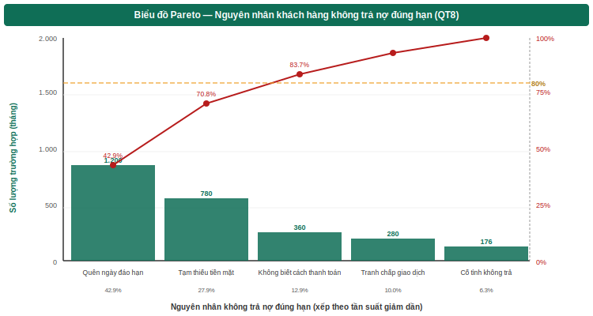
Hình 4.2. Biểu đồ Pareto — Nguyên nhân khách hàng không trả nợ đúng hạn (QT8)
Ba nguyên nhân đầu chiếm 83,7% tổng số trường hợp quá hạn. Giải pháp ưu tiên theo thứ tự tác động: (1) gửi thông báo nhắc nợ thông minh trước 3 ngày đáo hạn kèm nút thanh toán nhanh trong thông báo (giảm nguyên nhân 1); (2) cung cấp tùy chọn gia hạn linh hoạt 7 ngày không phí cho người dùng tốt (giảm nguyên nhân 2); (3) cải thiện luồng thanh toán trong ứng dụng với hướng dẫn từng bước rõ ràng hơn (giảm nguyên nhân 3).

4.2.4. Phân tích định lượng — Thời gian
Bảng 4.10. Phân tích định lượng thời gian — QT8
Hoạt động | Thời gian xử lý | Thời gian chờ | Tổng | Phân loại
Kiểm tra trạng thái thanh toán tự động | Dưới 1 giây | 0 | Dưới 1 giây | VA
Gửi thông báo nhắc nợ tự động | Tức thì | 0 | Tức thì | VA
Chờ phản hồi sau nhắc nợ lần 1 | 0 | 1–3 ngày | 1–3 ngày | NVA
Liên hệ điện thoại bởi Nhóm Thu hồi nợ | 15–30 phút | 0 | 15–30 phút | VBA
Đàm phán và ký thoả thuận cơ cấu lại nợ | 2–8 giờ | 1–3 ngày | 1–3 ngày + 2–8 giờ | VBA
Chuyển hồ sơ đối tác thu hồi bên ngoài | 30–60 phút | 1–5 ngày | 1–5 ngày + 30–60 phút | NVA

4.2.5. Phân tích định lượng — Chất lượng
Bảng 4.11. Phân tích định lượng chất lượng — QT8
Chỉ số chất lượng | Giá trị ước tính | Ghi chú
Tỷ lệ thanh toán đúng hạn | 82–88% | Đây là tỷ lệ khách hàng trả đúng ngày đáo hạn đầu tiên
Tỷ lệ thu hồi thành công sau nhắc (1–7 ngày DPD) | 70–80% | Hiệu quả cao do phần lớn là quên ngày
Tỷ lệ thu hồi sau cơ cấu lại nợ | 55–65% | Thấp hơn do phụ thuộc vào tình trạng tài chính KH
Tỷ lệ chuyển thành nợ xấu (>90 ngày DPD) | 3–7% | Chỉ tiêu Tỷ lệ nợ xấu quan trọng nhất của Zalopay Lending
Tỷ lệ thu hồi qua đối tác bên ngoài | 30–50% | Tỷ lệ thấp do khoản nợ đã quá hạn rất lâu

4.2.6. Phân tích định lượng — Chi phí
Bảng 4.12. Phân tích định lượng chi phí — QT8
Khoản mục chi phí | Chi phí ước tính | Ghi chú
Chi phí nhắc nợ tự động (mỗi khoản vay/kỳ) | 500–1.000 VNĐ | Chi phí tin nhắn + thông báo đẩy qua hệ thống
Chi phí gọi điện của Nhóm Thu hồi nợ (mỗi cuộc) | 15.000–30.000 VNĐ | Lương nhân sự + cước viễn thông; trung bình 2–3 cuộc/hồ sơ
Chi phí hoa hồng đối tác thu hồi bên ngoài | 15–25% giá trị thu hồi | Theo hợp đồng; chỉ tính khi thu hồi thành công
Chi phí xóa nợ (write-off) nếu thất bại | 100% giá trị khoản vay | Ghi nhận là tổn thất; ảnh hưởng trực tiếp Tỷ lệ nợ xấu
Tổng chi phí thu hồi — Nhắc tự động | 500–1.000 VNĐ/kỳ | Hiệu quả nhất; cần đầu tư nhiều hơn vào kênh này
Tổng chi phí thu hồi — Chuyên viên gọi điện | 45.000–90.000 VNĐ/hồ sơ | Gấp 60–90 lần nhắc tự động nhưng hiệu quả cho hồ sơ phức tạp
Công thức tính chi phí gọi điện: Chi phí mỗi cuộc = (Mức lương tháng Chuyên viên / 26 ngày / 8 giờ / 2 cuộc mỗi giờ) + Cước viễn thông. Với lương 15 triệu VNĐ/tháng → mỗi cuộc gọi 30 phút = 36.058 VNĐ nhân sự + ~1.500 VNĐ cước = ~37.558 VNĐ. Với mỗi hồ sơ cần 2–3 cuộc: tổng chi phí khoảng 75.000–113.000 VNĐ/hồ sơ.

KẾT LUẬN
Đồ án đã phân tích toàn diện hệ thống quy trình nghiệp vụ của Zalopay theo khung Quản trị Quy trình Nghiệp vụ (BPM) với bốn nội dung chính.
Về kiến trúc quy trình, nhóm xác định và phân loại 13 quy trình nghiệp vụ theo ba nhóm (3 quản lý + 6 cốt lõi + 4 hỗ trợ), có mô tả đầy đủ tác nhân, đối tượng khách hàng, kết quả có thể xảy ra và các bước thực hiện chính cho từng quy trình.
Về mô hình hóa BPMN, nhóm xây dựng bảy sơ đồ BPMN 2.0 cho hai quy trình quản lý (QT2, QT3), ba quy trình cốt lõi (QT4, QT5, QT8) và hai quy trình hỗ trợ (QT11, QT12), với tổng cộng 53 cổng điều kiện. Đặc biệt, quy trình Cập nhật Danh sách Đủ điều kiện (QT5) được mô hình hóa dạng batch job định kỳ với sự kiện thời gian — thiết kế kỹ thuật phản ánh thực tế vận hành của hệ thống tín dụng tiêu dùng.
Về phương pháp thực hiện, nhóm kết hợp thu thập bằng chứng từ tài liệu nội bộ Zalopay (sử dụng ưu thế thực tế nghiệp vụ của thành viên nhóm) và 20 câu hỏi phỏng vấn định tính và định lượng được phân loại đầy đủ theo cấu trúc và không cấu trúc.
Về phân tích quy trình, hai quy trình trọng yếu QT4 và QT8 được phân tích đầy đủ theo sáu góc độ. Biểu đồ Pareto xác định ba nguyên nhân hàng đầu chiếm trên 75% vấn đề trong mỗi quy trình, tạo cơ sở rõ ràng cho các đề xuất cải tiến. Phân tích chi phí cho thấy chi phí xử lý thủ công cao gấp 10–14 lần luồng tự động (QT4) và 60–90 lần nhắc nợ tự động (QT8), nhấn mạnh tầm quan trọng của tự động hóa trong vận hành tài chính công nghệ.
Hướng phát triển tiếp theo: áp dụng phương pháp Thiết kế lại quy trình (Process Redesign) theo quỹ đạo Chuyển đổi (Transformational) từ Chương 6 để cải thiện triệt để luồng tự động hóa của QT4; đồng thời tích hợp kỹ thuật Khai thác quy trình (Process Mining) từ Chương 8 vào QT3 và QT8 để phát hiện các mẫu bất thường trong hành vi trả nợ theo thời gian thực.

TÀI LIỆU THAM KHẢO
Tài liệu tiếng Việt
[1] Ngân hàng Nhà nước Việt Nam, "Thông tư 09/2020/TT-NHNN ngày 21 tháng 10 năm 2020 về định danh và xác thực điện tử," Hà Nội, 2020.
[2] Chính phủ Việt Nam, "Nghị định 13/2023/NĐ-CP ngày 17 tháng 4 năm 2023 về bảo vệ dữ liệu cá nhân," Hà Nội, 2023.
[3] ThS. Hà Lê Hoài Trung, Slide bài giảng IE203 — Hệ thống Quản trị Quy trình Nghiệp vụ, Chương 6: Thiết kế lại quy trình, Trường Đại học Công nghệ Thông tin, 2026.
[4] ThS. Hà Lê Hoài Trung, Slide bài giảng IE203 — Hệ thống Quản trị Quy trình Nghiệp vụ, Chương 7: Triển khai quy trình, Trường Đại học Công nghệ Thông tin, 2026.
[5] ThS. Hà Lê Hoài Trung, Slide bài giảng IE203 — Hệ thống Quản trị Quy trình Nghiệp vụ, Chương 8: Giám sát quy trình, Trường Đại học Công nghệ Thông tin, 2026.
[6] Zalopay, "Tài liệu Quy trình Vận hành Chuẩn — Xác minh Danh tính Khách hàng," Thành phố Hồ Chí Minh, 2024. (Tài liệu bảo mật nội bộ)

Tài liệu tiếng Anh
[7] M. Dumas, M. La Rosa, J. Mendling, and H. A. Reijers, Fundamentals of Business Process Management, 2nd ed., Springer, 2018.
[8] Object Management Group, "Business Process Model and Notation (BPMN) Version 2.0," OMG Document Number: formal/2011-01-03, 2011.
[9] M. Hammer and J. Champy, Reengineering the Corporation: A Manifesto for Business Revolution, HarperBusiness, 1993.
[10] W. M. P. van der Aalst, Process Mining: Data Science in Action, 2nd ed., Springer, 2016.
[11] VNPT AI, "eKYC API Integration Documentation," 2024.

Thành phố Hồ Chí Minh, tháng 9 năm 2026
Nhóm: Cao Thị Hoàng Lan – Đỗ Trà My – Phạm Trường Phát

